Planeación de aula.
Grado:  2°01 | Área/Asignatura: ESTADÍSTICAS |  | Fecha : oct 17 / 2023
Docente / C.D.A.:
LORENZO NIÑO DE LA HOZ
Sede:  N°1 |  | Periodo Académico: CUARTO
Eje temático: Secuencias numéricas.

Tiempo de Ejecución:
Identificación

Aprendizajes
- Objetivos de aprendizajes
- Referentes curriculares (EBC, DBA, Matriz de Referencia, Mallas de Aprendizaje)
PENSAMIENTO VARIACIONAL Y SISTEMAS ALGEBRAICOS Y ANALÍTICOS. Construyo secuencias numéricas y geométricas utilizando propiedades de los números y de las figuras geométricas.
Opera sobre secuencias numéricas para encontrar número y operaciones faltantes y utiliza las propiedades de las operaciones en contextos escolares o extra escolares. DBA N°9.
- Evidencias de Aprendizajes / Desempeños Esperados
Utiliza propiedades de las operaciones para encontrar números desconocidos en igualdades numéricas.
- Recursos y materiales
Docentes - estudiantes Tablero Láminas Fotocopias Objetos variados.

Momentos de la clase

- Inicio /exploración de saberes previos
- Contenido / Estructuración
Secuencias numéricas.

Una secuencia es una lista ordenada de números que se relaciona a partir de un criterio que recibe el nombre de patrón de cambio.
Ejemplo:

Amalia y su familia son voluntarios en la recolecta de alimentos no perecederos que se envían a los damnificados por el invierno. Si empacan los alimentos en cajas de 42 kilogramos aproximadamente, ¿cuánto pesan dos, tres, cuatro y cinco cajas juntas?

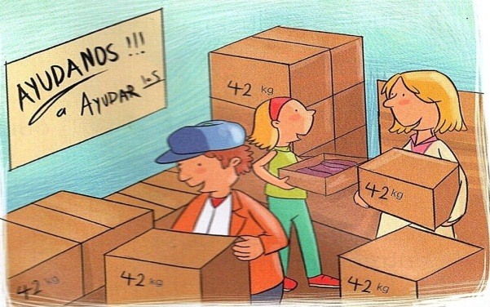

Para resolver el problema se establece una secuencia aditiva.

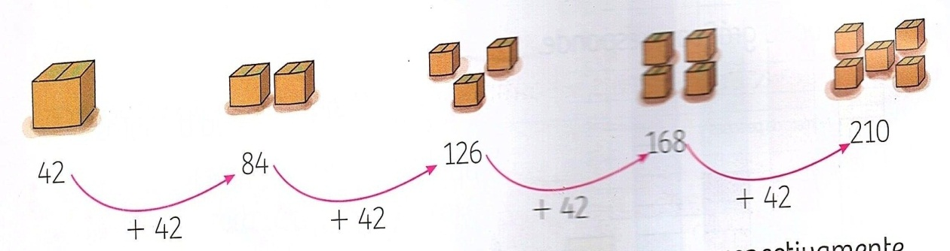

R/ Los grupos de cajas pesan 84, 126, 168 y 210 kilogramos respectivamente.
- Colocar en el extremo izquierdo de la recta numérica el valor mínimo de los datos, y en el extremo derecho el valor máximo.
- Práctica / Transferencia
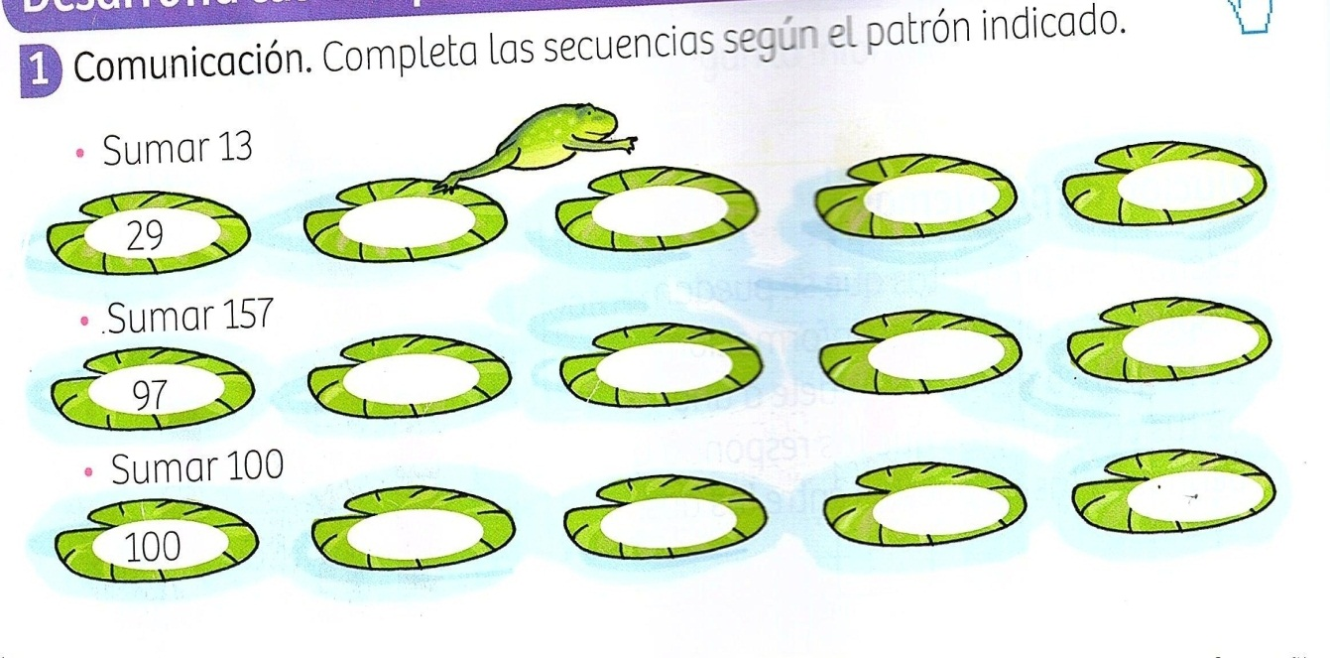

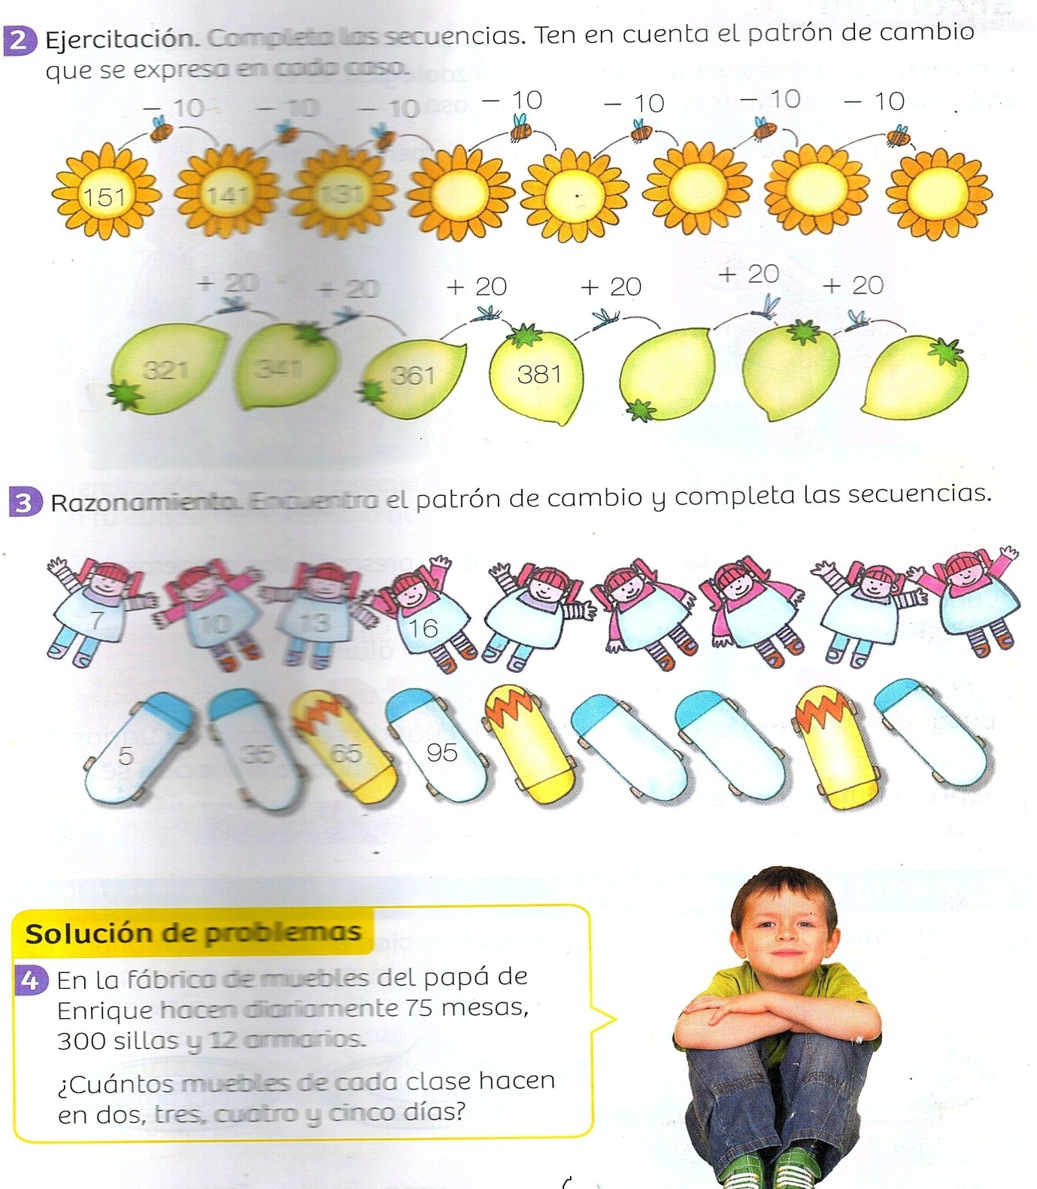

- Descripción de la Evaluación y Valoración / cierre
